**GIÁO ÁN DẠY HỌC TRỰC TUYẾN MÔN ĐỊA LÍ 6**

**TUẦN 28: HƠI NƯỚC TRONG KHÔNG KHÍ. MƯA**

**I. Mục tiêu cần đạt**

**1. Kiến thức:**

- Học sinh nắm được khái niệm độ ẩm của không khí, độ bão hoà hơi nước trong không khí và hiện tượng ngưng tụ hơi nước trong không khí.

- Biết tính lượng mưa trong ngày, tháng, lượng mưa trung bình năm.

**2. Kỹ năng:**

- Khả năng trả lời nhanh các câu hỏi trắc nghiệm.

- Kỹ năng sử dụng thông thạo Internet để hoàn thành bài tập thông qua dạy học trực tuyến.

**3. Thái độ:**

- Có ý thức hệ thống và ôn tập kiến thức khi tự học ở nhà.

- Có ý thức bảo vệ thiên nhiên, môi trường.

- Tinh thần cố gắng học tập, vượt qua mọi thử thách khó khăn để hoàn thành tốt việc học tập của các nhân.

**II. Nội dung bài học**

**A. Lý thuyết (Nội dung ghi bài)**

**1. Hơi nước và độ ẩm không khí.**

*a. Độ ẩm của không khí*

   - Trong không khí luôn có 1 lượng hơi nước.

   - Nguồn cung cấp: ao, hồ, sông, suối…chủ yếu ở biển và đại dương.

   - Dụng cụ đo: Ẩm kế

   - Mối quan hệ giữa nhiệt độ không khí và độ ẩm: Hơi nước tạo nên độ ẩm không khí. Nhiệt độ không khí càng cao, lượng hơi nước chứa càng nhiều.

   - Không khí bão hòa hơi nước khi nó chứa một lượng hơi nước tối đa.

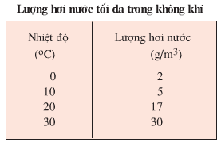

*b. Sự ngưng tụ*

   - Khi không khí đã bão hòa, mà vẫn cung cấp thêm hơi nước hoặc bị lạnh do bốc lên cao thì hơi nước trong không khí sẽ đọng lại thành hạt nước. Gọi là sự ngưng tụ.

   - Hơi nước trong không khí, khi ngưng tụ có thể sinh ra: sương , mây, mưa,...

**2. Mưa và sự phân bố lượng mưa trên Trái đất**

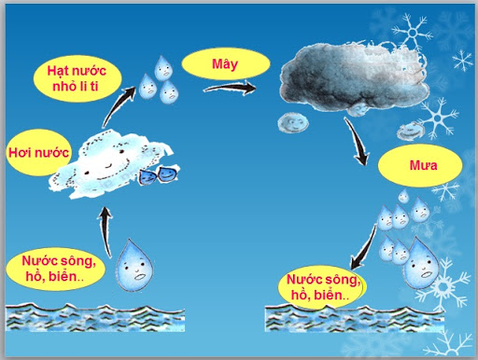 * Quá trình tạo thành Mây, Mưa:

- Khi không khí bốc lên cao, bị lạnh dần hơi nước sẽ ngưng tụ thành các hạt nước nhỏ, tạo thành mây. Gặp điều kiện thuận lợi, hơi nước tiếp tục ngưng tụ làm các hạt nước to dần rồi rơi xuống đất thành mưa.

*a) Tính lượng mưa trung bình của một địa phương.*

- Đo bằng dụng cụ: Thùng đo mưa (Vũ kế). Đơn vị: mm

- Tính lượng mưa trong tháng = Tổng lượng mưa các ngày trong tháng.

- Tính lượng mưa trong năm = Tổng lượng mưa trong 12 tháng.

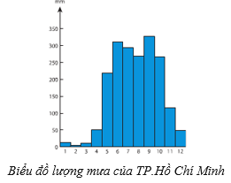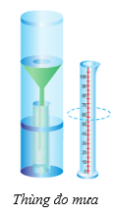

*b) Sự phân bố lượng mưa trên thế giới.*

  - Trên Trái đất lượng mưa phân bố không đều từ xích đạo về 2 cực.

   - Mưa nhiều ở vùng xích đạo, mưa ít nhất: 2 vùng cực bắc và nam.

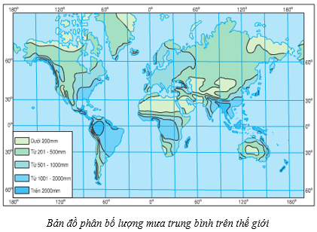

**B. Bài tập vận dụng**

**Câu 1:** **Nguồn chính cung cấp hơi nước cho khí quyển là?**

   A. Sông ngòi.

   B. Ao, hồ.

   C. Sinh vật.

   D. Biển và đại dương.

**Câu 2: Lượng hơi nước chứa được càng nhiều, khi nhiệt độ không khí?**

   A. Càng cao.

   B. Càng thấp.

   C. Trung bình.

   D. Bằng 0oC.

**Câu 3: Không khí bão hòa hơi nước khi nó chứa một lượng hơi nước như thế nào?**

   A. Tối thiểu.

   B. Tối đa.

   C. Trung bình.

   D. Bằng 0oC.

**Câu 4: Lượng hơi nước tối đa mà không khí chứa được khi có nhiệt độ 30 độ C là?**

   A. 2 g/cm3

   B. 5 g/cm3

   C. 17 g/cm3

   D. 30 g/cm3

**Câu 5: Lượng hơi nước tối đa mà không khí chứa được khi có nhiệt độ 20 độ C là?**

   A. 2 g/cm3

   B. 5 g/cm3

   C. 17 g/cm3

   D. 30 g/cm3

**Câu 6: Lượng hơi nước tối đa mà không khí chứa được khi có nhiệt độ 10 độ C là?**

   A. 2 g/cm3

   B. 5 g/cm3

   C. 17 g/cm3

   D. 30 g/cm3

**Câu 7: Lượng hơi nước tối đa mà không khí chứa được khi có nhiệt độ 0 độ C là?**

   A. 2 g/cm3

   B. 5 g/cm3

   C. 17 g/cm3

   D. 30 g/cm3

**Câu 8: Khi không khí đã bão hòa, mà vẫn cung cấp thêm hơi nước sẽ tạo ra hiện tượng gì?**

   A. Ngưng tụ

   B. Mây

   C. Mưa

   D. Tất cả đều sai

**Câu 9: Hơi nước trong không khí, khi ngưng tụ có thể sinh ra hiện tượng nào sau đây?**

   A. Sương.

   B. Mây

   C. Mưa

   D. Tất cả đều đúng

**Câu 10: Khi không khí bốc lên cao, bị lạnh dần hơi nước sẽ ngưng tụ thành các hạt nước nhỏ sẽ tạo thành gì?**

   A. Mưa

   B. Mây

   C. Sấm, chớp

   D. Tất cả đều đúng

**Câu 11: Khi hơi nước ngưng tụ tạo thành mây, gặp điều kiện thuận lợi, hơi nước tiếp tục ngưng tụ làm các hạt nước to dần rồi rơi xuống đất thành gì?**

   A. Mây

   B. Mưa

   C. Sương

   D. Tất cả đều sai

**Câu 12: Dụng cụ nào dùng để đo độ ẩm không khí ?**

   A. Nhiệt kế

   B. Cân

   C. Ẩm kế

   D. Vũ kế

**Câu 13: Dụng cụ nào dùng để đo lượng mưa?**

   A. Nhiệt kế

   B. Cân

   C. Ẩm kế

   D. Vũ kế

**Câu 14: Trên Trái đất lượng mưa phân bố không đều ở phạm vi nào?**

   A. Từ xích đạo về 2 cực.

   B. Từ xích đạo về vòng cực Bắc.

   C. Từ xích đạo về 2 chí tuyến.

   D. Từ xích đạo về vòng cực Nam.

**Câu 15: Trên Trái đất lượng mưa nhiều nhất là ở vùng nào?**

   A. Ở 2 cực Bắc và Nam

   B. Ở chí tuyến Bắc

   C. Ở chí tuyến Nam

   D. Ở xích đạo

**Câu 16: Trên Trái đất lượng mưa ít nhất là ở vùng nào?**

   A. Ở 2 cực Bắc và Nam

   B. Ở chí tuyến Bắc

   C. Ở chí tuyến Nam

   D. Ở xích đạo

**Câu 17:** **Tại sao không khí có độ ẩm?**

   A. Do càng lên cao nhiệt độ càng giảm

   B. Do mưa rơi xuyên qua không khí

   C. Do không khí chứa một lượng hơi nước nhất định

   D. Do không khí chưa nhiều mây

**Câu 18: Công thức đúng khi tính lượng mưa trong 1 tháng?**

   A. Lượng mưa trong tháng = Tổng lượng mưa các ngày trong tháng.

   B. Lượng mưa trong tháng = Hiệu lượng mưa các ngày trong tháng.

   C. Lượng mưa trong tháng = Tổng lượng mưa các ngày trong năm.

   D. Lượng mưa trong tháng = Hiệu lượng mưa các ngày trong năm.

**Câu 19: Công thức đúng khi tính lượng mưa trong 1 năm?**

   A. Lượng mưa trong năm = Tổng lượng mưa trong 12 tháng.

   B. Lượng mưa trong năm = Hiệu lượng mưa trong 12 tháng.

   C. Lượng mưa trong năm = Tích lượng mưa trong 12 tháng.

   D. Cả A, B, C đều đúng.

**Câu 20: Việt Nam nằm trong khu vực có lượng mưa trung bình năm là bao nhiêu?**

   A. 201– 500 mm

   B. 500 – 1000 mm

   C. 1000 – 2000 mm

   D. Trên 2000 mm

**III. Dặn dò**

- Học sinh đọc phần nội dung lý thuyết sau đó làm bài tập vận dụng.

- Học sinh vào đường link để thực hiện yêu cầu của bài tập:

<https://forms.gle/fRScVBvJEvw2dijo9>

- Thời gian nộp bài: Từ ngày 04/05/2020 đến 7 giờ ngày 08/05/2020.

- Khi làm bài học sinh nhớ ghi đầy đủ họ và tên, lớp.

- Học sinh ghi nội dung bài học (Phần Lý Thuyết) vào tập.

* Trong quá trình làm bài, nếu học sinh có thắc mắc thì liên hệ với các giáo viên sau:

- Lớp 6/1, 6/2, 6/3, 6/5, 6/6, cô Phan Huỳnh Diệu, 0968865744, gmail: [phanhuynhdieu95@gmail.com](mailto:phanhuynhdieu95@gmail.com)

- Lớp 6/4, cô Phùng Thị Luyến, 0975593457, gmail: [divefiamua@gmail.com](mailto:divefiamua@gmail.com)

- Lớp 6/7, 6/8, 6/9, 6/10, 6/11, 6/12, 6/13: Thầy Phạm Công Huy, 0937995038, gmail: phamconghuy125@gmail.com